**Hoe meer schimmels, hoe beter (?)**

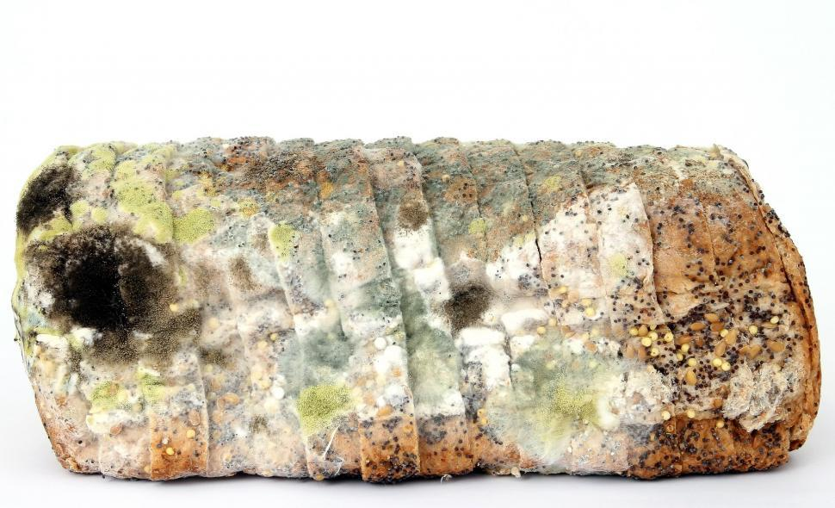**Maken we straks alleen nog maar kaas met behulp van schimmels? Bioloog Arthur Ram doet daar onderzoek naar. ‘Schimmels zitten overal. Sommige zijn schadelijk, maar andere kunnen ons juist helpen; om plastic afval af te breken bijvoorbeeld of om medicijnen te maken.’**

**Foto: CCO 1.0 DEED**

**Dat schimmels schadelijk kunnen zijn, weet de 10-jarige Demarcus. Er zit schimmel in zijn huis. Hij heeft astma en door de schimmel in zijn huis worden zijn klachten alleen nog maar erger.**

# **groen en harig**

Laat een boterham twee weken lang in je broodtrommel zitten. Doe dan de doos open en wat zie je dan? …Een groene en harige boterham. Hier zijn schimmels aan het werk. Ze eten resten of dood materiaal op. Daar maken ze weer ander voedsel van. Geen voedsel voor mensen, maar voedsel voor planten. Die hebben dat voedsel nodig want ze groeien ervan. In de natuur zitten heel veel schimmels. Sterker nog: zonder schimmels zou er geen natuur zij; geen planten geen dieren en ook geen mensen!

# **Hoe zit dat? paddenstoelen**

Een schimmel is geen plant en ook geen dier. Het is een soort op zich. Er bestaan wel 3,5 tot 5 miljoen verschillende schimmels. ‘Maar we kennen er maar honderdduizend!’, zegt bioloog Arthur Ram. Hij doet onderzoek op de Universiteit van Leiden. ‘Je ziet de meeste schimmels ook nooit, behalve als ze de grond uitkomen als paddenstoelen. Ze doen hun werk vooral onder de grond waar ze dode bladeren en dode dieren *recyclen*. Zo maken ze de bodem vruchtbaar, zodat bomen en planten kunnen groeien. Maar ze doen ook nog veel andere dingen.’

# **kaas**

Arthur Ram wil schimmels juist verbeteren. Daarvoor doet hij proeven in een laboratorium. ‘*Ze kunnen ons helpen om het milieu te beschermen*’, vertelt hij. ‘*Neem nu de schimmel Aspergillus niger*. *Dat is een nuttige schimmel die we al honderd jaar kennen. Hij wordt gebruikt om* ***citroenzuur*** *te maken dat in veel frisdranken zit. Wij willen hem nu ook* ***caseïne*** *laten maken. Dat is een soort eiwit dat in kaas zit. We halen caseïne nu nog uit koemelk. Maar stel dat we het door schimmels kunnen laten maken.* *Dan hebben we de koemelk niet meer nodig en dat is dan veel beter voor het milieu. We willen ook een schimmel kweken die plastic afval af kan afbreken. Dat zou helemaal fantastisch zijn om de plastic soep op te ruimen!*

**penicilline**

Schimmels zijn vaak schadelijk maar voor veel dingen juist wèl nuttig. Ze zitten bijvoorbeeld ook in gist. Dat is nodig om brood te maken. Uit sommige schimmels groeien eetbare paddenstoelen, zoals champignons. Van weer andere worden geneesmiddelen gemaakt. Dat gebeurde voor het eerst al in 1928. Toen werd penicilline uitgevonden. Daarmee geneest men ontstekingen. En in ons lichaam helpen schimmels in onze darmen bij het verteren van voedsel. Toch zijn niet alle schimmels goed voor ons. Denk maar aan schimmels in huis, op muren en plafonds. Demarcus (10 jaar) bijvoorbeeld is daar heel ziek door. Hij heeft last van astma. Minstens 300 soorten schimmels kunnen ons ziek maken. Van sommige schimmels gaan mensen zelfs dood! Zo bestaat er een ‘superschimmel’ die in 2009 is ontdekt in Japan. Sindsdien heeft deze zich over de hele wereld verspreid. Hij treft vooral zieke en verzwakte mensen, in ziekenhuizen. Wetenschappers zoeken nog naar oplossingen hiervoor.

## **Bron:** eoswetenschap.eu, ad.nl, jeugdjounaal.nl, nieuweoogst.nl

**recyclen** = versleten of kapotte dingen weer bruikbaar maken voor iets anders

**vruchtbaar** = waarin veel voedsel zit, waarin veel kan groeien

**de ontsteking** = wond die rood wordt en pijn doet door schimmels en bacteriën

***Tekst 2***

**Foto: Riki1979**

**CC-BY-SA 4.0 DEED**

**Schimmels in huis**

**Het is een probleem waar veel huizen last van hebben: schimmel. Kijk maar eens goed naar de muur of naar het plafond of naar de voegen in de douche. Als je in een vochtig huis woont, kun je er flink last van hebben. Schimmel is namelijk slecht voor je gezondheid.**

**Vocht**

Schimmels kunnen overal groeien waar vocht is. Dus is er bijvoorbeeld een lek in de waterleiding of in het dak? Dan kunnen op die plaatsen

schimmels groeien. En in de badkamer is het altijd vochtig. Er is dus een grote kans dat daar schimmels groeien.

**Gezondheid**

Schimmels kunnen allerlei problemen geven voor je gezondheid. Zo kunnen je ogen, neus en huid geïrriteerd raken. Sommige mensen krijgen ook astma of een ontsteking door schimmels.

**Schimmels weghalen**  
Het liefst heb je natuurlijk geen schimmels in je huis. Maar groeien ze er toch? Dan is het belangrijk om ze weg te halen. Hieronder lees je hoe dat moet en waar je op moet letten.

***Zo verwijder je schimmels:***

* Pak allereerst de oorzaak van de schimmels aan. Hoe komt het dat de schimmels er groeien? Is het erg vochtig? Los dat dan eerst op. Doe je dit niet? Dan zal de schimmel steeds terugkomen.
* Veeg schimmels op gladde oppervlakken weg met een vochtige doek en een beetje schoonmaakmiddel. Gebruik geen harde borstel, want die verspreidt de schimmel juist.
* Spoel na met water en maak de schoongemaakte plek goed droog.
* Gooi de gebruikte doek na het schoonmaken weg.
* Bedek de schone en droge plekken opnieuw met verf, pleister of behang. Zo krijgen de schimmels geen kans om opnieuw te groeien.

*Let op:* Verwijder materialen waar veel kleine gaatjes in zitten, zoals hout, gips en pleisterwerk. Gooi matrassen met schimmel ook weg. Maak andere stoffen, zoals kleding, knuffels en gordijnen eerst schoon met heet water. Is de schimmel dan nog niet helemaal weg? Gooi de spullen dan weg.

***Hier moet je op letten als je schimmels verwijdert:***

* Verwijder schimmels alleen als je zelf geen gezondheidsproblemen hebt.
* Afbeelding met tekenfilm, clipart, kleding, illustratie

  Automatisch gegenereerde beschrijvingBescherm jezelf door een mondmasker en handschoenen te dragen.
* Ventileer de kamer waar je schimmels verwijdert steeds goed.
* Gebruik geen bleekwater of andere producten waar chloor in zit. Die werken niet beter dan een gewoon schoonmaakmiddel. Maar ze zijn slechter voor onze gezondheid en het milieu.

**Pixabay**

**Bron:** [www.gezondleven.be](http://www.gezondleven.be)